BÀI TẬP CHƯƠNG 4 – MẠCH SỐ
1. Vẽ mạch số logic cho các biểu thức sau:
x = (A+B)’.A’D
= A’B’A’D * De Morgan
= A’B’D * A’.A’ = A’
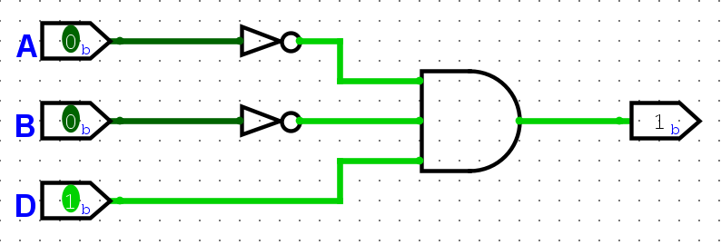
y = (A + B + CDE)’+B’CD

2. Xác định biểu thức Boolean và bảng chân trị cho các mạch tổ hợp sau
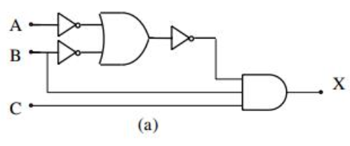
X = CB(A’+B’)’
= CBAB * De Morgan
= ABC
A | B | C | F
0 | 0 | 0 | 0
0 | 0 | 1 | 0
0 | 1 | 0 | 0
0 | 1 | 1 | 0
1 | 0 | 0 | 0
1 | 0 | 1 | 0
1 | 1 | 0 | 0
1 | 1 | 1 | 1

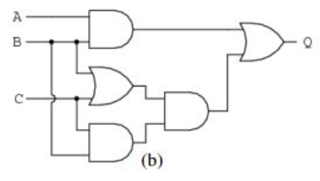
Q = AB + ((B + C)BC))
= AB + BBC + BCC
= AB + BC + BC
= AB + BC = B(A+C)
A | B | C | A+C | Q
0 | 0 | 0 | 0 | 0
0 | 0 | 1 | 1 | 0
0 | 1 | 0 | 0 | 0
0 | 1 | 1 | 1 | 1
1 | 0 | 0 | 1 | 0
1 | 0 | 1 | 1 | 0
1 | 1 | 0 | 1 | 1
1 | 1 | 1 | 1 | 1

3. Xác định biểu thức Boolean và bảng chân trị cho các mạch tổ hợp sau
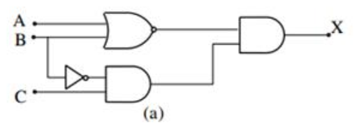
X = (A + B)’*(B’*C)
= A’B’B’C
= A’B’C
A | B | C | A’ | B’ | Q
0 | 0 | 0 | 1 | 1 | 0
0 | 0 | 1 | 1 | 1 | 1
0 | 1 | 0 | 1 | 0 | 0
0 | 1 | 1 | 1 | 0 | 0
1 | 0 | 0 | 0 | 1 | 0
1 | 0 | 1 | 0 | 1 | 0
1 | 1 | 0 | 0 | 0 | 0
1 | 1 | 1 | 0 | 0 | 0

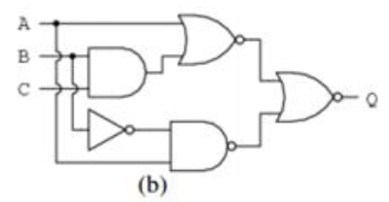
Q = ((A + BC)’ + (B’*A)’)’ = ((A + BC)’ + (AB’)’)’
= (A+BC)AB’
= A.A.B’ + AB’BC
= A.B’ (BB’ = 0)

A | B | B’ | Q
0 | 0 | 1 | 0
0 | 1 | 0 | 0
1 | 0 | 1 | 1
1 | 1 | 0 | 0

4. Thiết kế một mạch tổ hợp (vẽ mạch bằng Logisim) có 3 ngõ vào và một ngõ ra. Ngõ ra bằng logic 1 khi giá trị thập phân ngõ vào nhỏ hơn 3, trong trường hợp còn lại, ngõ ra bằng logic 0.
BC  A | 00 | 01 | 11 | 10
0 | 1 | 1 | 0 | 1
1 | 0 | 0 | 0 | 0
F = A’B’ + A’C’
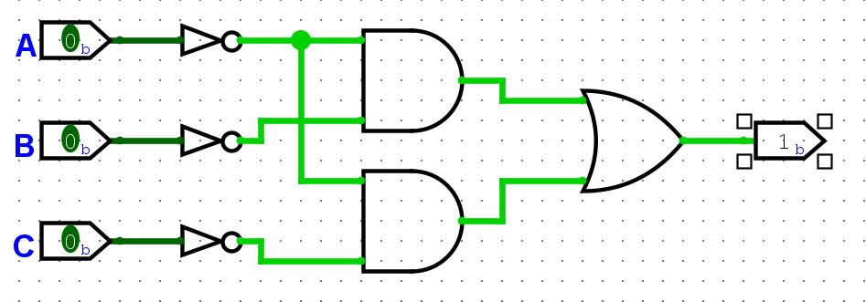

5. Hãy thiết kế một hệ thống có 4 ngõ vào A, B, C, D và một ngõ ra, ngõ ra ở trạng thái 1 chỉ khi A=B=1 hoặc khi C=D=1 (vẽ mạch bằng Logisim).
CD  AB | 00 | 01 | 11 | 10
00 | 0 | 0 | 1 | 0
01 | 0 | 0 | 1 | 0
11 | 1 | 1 | 1 | 1
10 | 0 | 0 | 1 | 0
F = AB + CD
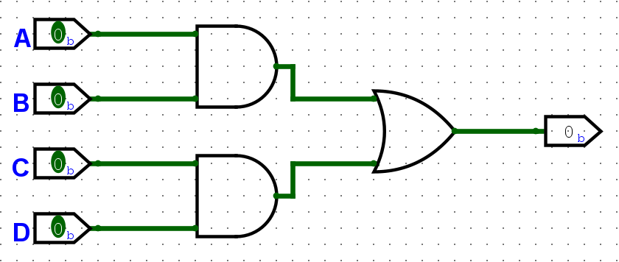

6. Thiết kế một mạch tổ hợp có 3 ngõ nhập A, B, C và một ngõ xuất Y. Ngõ xuất Y = 1 (HIGH) khi và chỉ khi giá trị thập phân tương đương của ngõ nhập (ABC) nhỏ hơn 4 hoặc lớn hơn 6 (với A là MSB, C là LSB) (vẽ mạch bằng Logisim).

BC  A | 00 | 01 | 11 | 10
0 | 1 | 1 | 1 | 1
1 | 0 | 0 | 1 | 0
Y = A’ + BC
